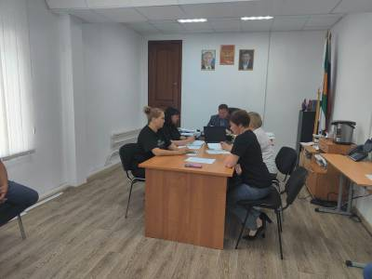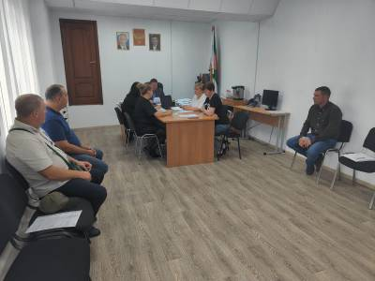
16 августа 2023 года в здании Администрации под председательством Главы Махнёвского муниципального образования прошло очередное заседание антитеррористической комиссии, в ходе которого были рассмотрены следующие вопросы:
- О мерах по предотвращению террористических угроз в период подготовки и проведении важных общественно-политических, культурных (День знаний) и спортивных мероприятий.
- О мерах по профилактике преступлений в сфере незаконного оборота оружия, боеприпасов и взрывчатых веществ.
- О состоянии АТЗ объектов и мерах по её совершенствованию на территории Махнёвского муниципального образования
- О выполнении требований по категорированию и паспортизации объектов транспортной инфраструктуры и транспортных средств, расположенных на территории Махнёвского муниципального образования
- О проведении обследования в приемке образовательных учреждений и мероприятий антитеррористической направленности, находящихся на территории Махнёвского муниципального образования
- О ходе исполнения решений АТК и Комиссии.

